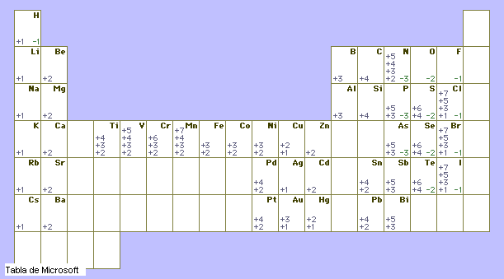

ESTADO DE OXIDACION DE LOS PRINCIPALES ELEMENTOS QUIMICOS

